Gerookte eendenborst met sinaasappeldressing
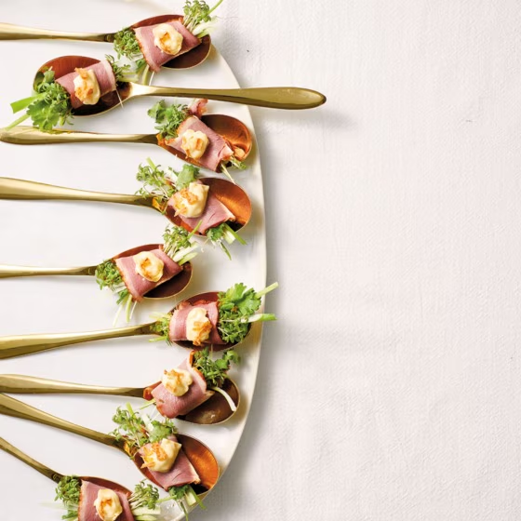
Ingrediënten:4 personen
1 bosuitje 15 g Koriander 20 g tuinkers
1 el Mayonaise 1 Sinaasappel 15 g Gebakken uitjes
100 g gerookte-eendenborstplakjes

Bereiding:

- Snijd het bosuitje in 3 stukken en snijd elk stukje in dunne reepjes.
- Snijd de koriander in stukjes van ca. 4 cm.
- Snijd de tuinkers af en meng deze samen met de koriander en bosui in een kom.
- Verdeel de salade over de plakjes eendenborst en rol de plakjes op.
- Meng de mayonaise met 1 tl water. Boen de sinaasappel schoon en rasp ¼ van de schil boven de mayonaise en roer door. Garneer elk rolletje met wat sinaasappeldressing en bestrooi met gebakken uitjes.

